中国铁矿石价格指数（CIOPI）
中国钢铁工业协会 2019年5月7日印发

一、进口铁矿石价格（OPI）
5月7日，直接进口铁矿石62%品位干基粉矿到岸价格为94.07美元/吨（即1.5173美元/吨度），环比每吨上升1.07美元，升幅为1.15%，当月平均价格为93.54美元/吨。
5月7日，现货贸易进口铁矿石62%品位干基粉矿人民币含税价格为739.40元/吨，环比每吨上升11.30元，升幅为1.55%，当月平均价格为733.75元/吨。
5月7日，直接进口铁矿石58%品位干基粉矿到岸价格为85.40美元/吨（即1.4724美元/吨度），环比每吨上升1.20美元，升幅为1.43%，当月平均价格为84.80美元/吨。
5月7日，现货贸易进口铁矿石58%品位干基粉矿人民币含税价格为666.96元/吨，环比每吨上升7.50元，升幅为1.14%，当月平均价格为663.21元/吨。
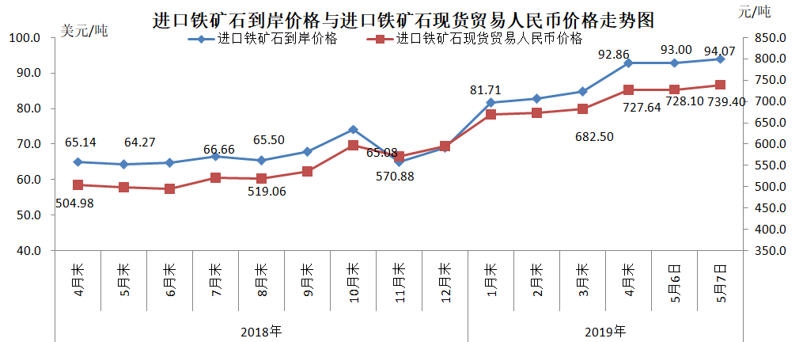
二、国产铁矿石价格
5月7日，国产铁矿石62%品位干基铁精矿含税价格为638.88元/吨，环比持平；比进口铁矿石低100.52元/吨，降幅为13.60%；当月平均价格为638.88元/吨，比进口铁矿石低94.87元/吨，降幅为12.93%。
5月7日，国产铁矿石65%品位干基铁精矿含税价格为716.05元/吨，环比持平；当月平均价格为716.05元/吨。
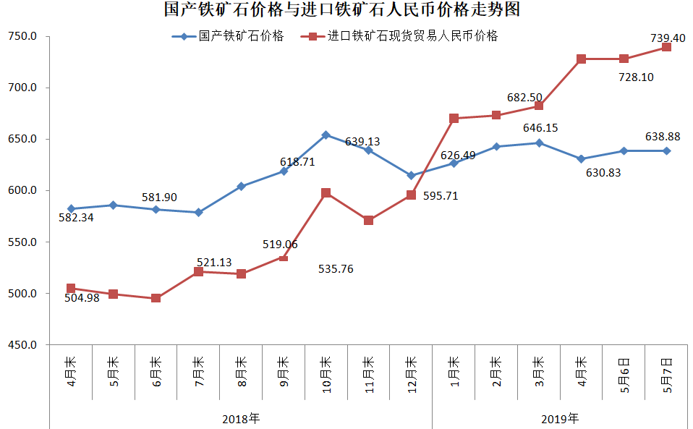三、中国铁矿石价格指数（CIOPI）
5月7日，中国铁矿石价格指数（CIOPI）333.78点，环比上升3.33点，升幅为1.01%。其中：国产铁矿石价格指数为257.07点，环比持平；进口铁矿石价格指数为348.28点，环比上升3.96点，升幅为1.15%。
